Załącznik nr 1 do zarządzenia Nr 104/2014
Wójta Gminy Kamieniec Ząbkowicki
z dnia 26 marca 2014 r.
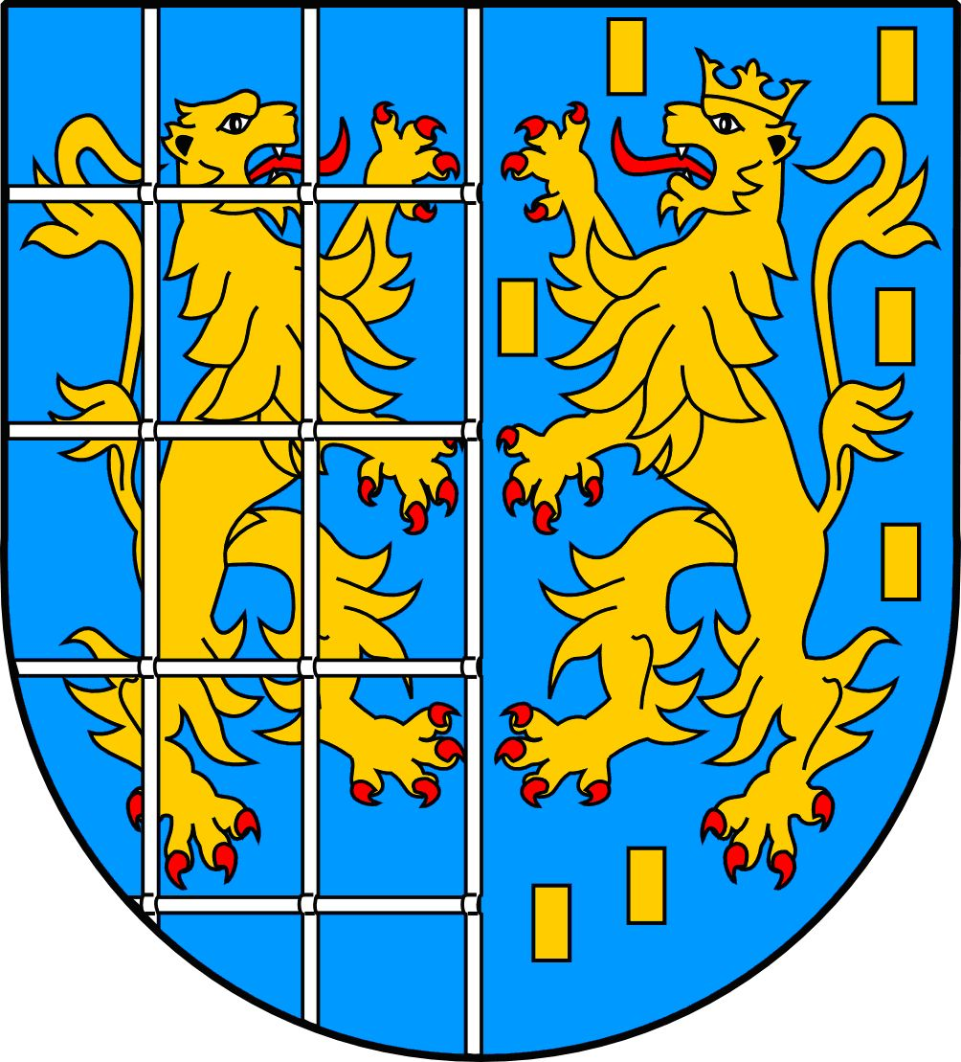
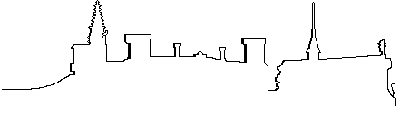
GMINA
Kamieniec Ząbkowicki

SPRAWOZDANIE ROCZNE

Z WYKONANIA BUDŻETU GMINY

KAMIENIEC ZĄBKOWICKI

ZA ROK 2013

*************************

Kamieniec Ząbkowicki - marzec 2014 roku

